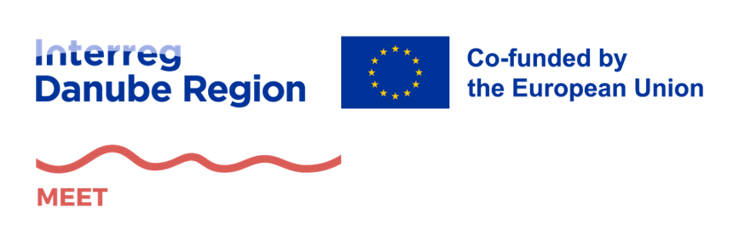



Ifjúsági Mentális Egészség Kézikönyv
-

Vezetői Összefoglaló

MEET – 1.2. számú kimenet

Tartalomjegyzék
Miért sürgős a fiatalok mentális egészsége? 6
Az Ifjúsági Mentális Egészség Kézikönyv célja 6
Az Ifjúsági Mentális Egészség Műhely (YMHL) modellje 7
A YMHL működése 8
A YMHL innovatív jellege 9
Tanulságok a fiatalok mentális egészségét támogató bevált gyakorlatokból 10
Eredményes beavatkozási modellek és célcsoporti tapasztalatok 10
Országközi tapasztalatok és tanulságok 11
Közös jellemzők és regionális sajátosságok 11
A jó gyakorlatok átültethetőségének feltételei 12
Szakpolitikai és megvalósítási ajánlások 13
Helyi önkormányzatok 13
Oktatási intézmények 13
Civil és ifjúsági szervezetek 14
Nemzeti szint 14
Következtetések 14
A megközelítés rendszerszintű kiterjesztése 14
További információk és következtetések 16

Rövidítések jegyzéke
MEET | Mentális jóllét a hátrányos helyzetű fiatalok oktatásában projekt
YMHL | Ifjúsági Mentális Egészség Műhely

Ez a kiadvány a MEET projekt keretében készült, amely az Interreg Duna Régió Program részeként, az Európai Unió társfinanszírozásával valósul meg.

Miért sürgős a fiatalok mentális egészsége?

A formális és nem formális oktatási rendszerek, valamint a szociális és ifjúsági szolgáltatások számos kihívással néznek szembe a fiatalok mentális egészségének és jóllétének előmozdítása terén. Az olyan tényezők, mint a társadalmi nyomás, az iskolai stressz és a mentális egészségügyi szolgáltatásokhoz való korlátozott hozzáférés jelentős hatással vannak a fiatalok mentális jóllétére. Különösen sérülékenyek azok a csoportok, amelyek társadalmi, gazdasági vagy oktatási szempontból hátrányos helyzetben vannak, beleértve a NEET fiatalokat, a korai iskolaelhagyókat és más marginalizált csoportokat. A fiatalok mentális egészségének támogatása ezért nemcsak egészségügyi, hanem oktatási, társadalmi és gazdasági szempontból is kiemelt jelentőségű. A mentális egészségügyi problémák megelőzése és a jóllét előmozdítása hozzájárulhat a társadalmi részvétel erősítéséhez, a foglalkoztathatóság javításához és a közösségek hosszú távú fejlődéséhez.

Az Ifjúsági Mentális Egészség Kézikönyv célja

Az Ifjúsági Mentális Egészség Kézikönyv a MEET (Mental Well-being in Education for Disadvantaged Youth) projekt keretében készült. A projekt célja a fiatalok mentális egészségének előmozdítását támogató kapacitások fejlesztése a formális és nem formális oktatás és képzés területén, inkluzív és innovatív eszközök és tananyagok fejlesztésével. A kézikönyv célja, hogy támogassa a szervezeteket az Ifjúsági Mentális Egészség Műhely (Youth Mental Health Lab – YMHL) tervezésében és megvalósításában saját működési környezetükben, valamint bemutassa azokat a bevált gyakorlatokat, amelyek a Duna-régió országaiban hozzájárulnak a fiatalok mentális egészségének és jóllétének támogatásához. A kézikönyv hangsúlyozza az érintettek bevonásának fontosságát, a közös fejlesztés szerepét, a multidiszciplináris együttműködést és a fenntartható megoldások kialakítását.

Az Ifjúsági Mentális Egészség Műhely (YMHL) modellje

Az Ifjúsági Mentális Egészség Műhely (Youth Mental Health Lab – YMHL) a Living Lab (Élő Műhely) megközelítésére épülő együttműködésen alapuló módszertan, amelynek célja a fiatalok mentális egészségével kapcsolatos kihívások közös feltárása, a lehetséges megoldások kidolgozása és azok gyakorlati alkalmazásának elősegítése. A modell a MEET projekt keretében került kidolgozásra és tesztelésre 11 Duna-régiós országban, 15 partner szervezet részvételével. A módszertan célja, hogy támogassa a szervezeteket a fiatalok mentális egészségét és jóllétét előmozdító kezdeményezések tervezésében és megvalósításában saját működési környezetükben.
A YMHL abból a felismerésből indul ki, hogy a fiatalok mentális egészségét érintő problémák összetettek, és kezelésük több szereplő együttműködését igényli. A formális és nem formális oktatás szereplői, a szociális és ifjúsági szolgáltatások, az egészségügyi szakemberek, a döntéshozók, valamint maguk a fiatalok eltérő tapasztalatokkal és tudással rendelkeznek. A módszertan ezeknek a nézőpontoknak az egyesítésére törekszik annak érdekében, hogy a kialakított megoldások jobban illeszkedjenek a valós szükségletekhez.
A YMHL alapját a Living Lab koncepció adja, amely az együttműködésen alapuló kutatási és innovációs környezetet helyezi középpontba. Az Élő Műhelyek olyan nyílt tudásrendszerek és innovációs terek, amelyekben különböző érintettek valós élethelyzetekben dolgoznak együtt új megoldások fejlesztésén és tesztelésén. A megközelítés célja az innováció, a tervezés és a megvalósítás folyamatainak integrálása egy felhasználóközpontú és együttműködésre épülő keretben. A módszer lehetővé teszi a komplex problémák feltárását, a megoldások prototípusainak kialakítását, validálását és továbbfejlesztését valós környezetben.
A YMHL négy fő cél köré szerveződik. Egyrészt lehetőséget biztosít a fiatalok mentális egészségével kapcsolatos problémák közös megvitatására egy adott régióban vagy országban. Másrészt támogatja innovatív eszközök és megoldások fejlesztését, illetve pilot jellegű tesztelését az érintettek bevonásával. Harmadrészt elősegíti a közös fejlesztést (co-creation), amelynek során a résztvevők közösen dolgoznak ki válaszokat a feltárt kihívásokra. Végül lehetőséget teremt a visszajelzések összegyűjtésére és a módszertan folyamatos adaptálására és finomítására.
A modell öt kulcselemre épül: a felhasználói bevonásra, a multidiszciplináris részvételre, a közös fejlesztésre, a többmódszerű megközelítésre és a fenntarthatóságra. Ezek a kulcselemek biztosítják, hogy a kialakított megoldások egyszerre legyenek relevánsak, gyakorlatiasak és hosszú távon működőképesek.

A YMHL működése

A YMHL működése három egymásra épülő szakaszra tagolódik: előkészítésre, megvalósításra, valamint reflexióra és értékelésre. A folyamat célja, hogy fokozatosan vezesse végig az érintetteket a problémák feltárásától a megoldások kidolgozásán át azok jövőbeni alkalmazásának megtervezéséig.

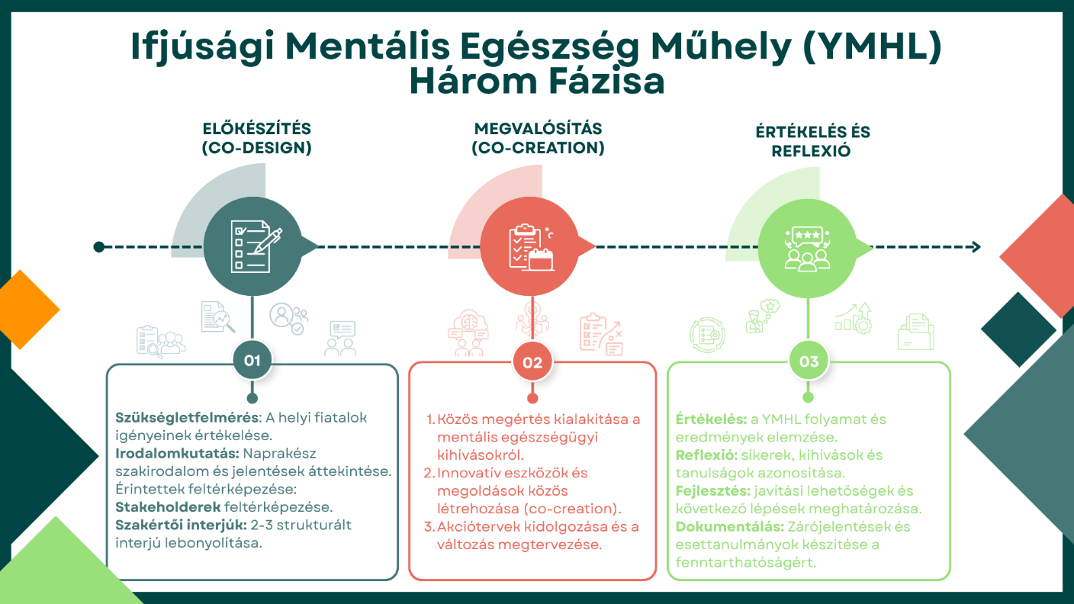

Az első szakasz az előkészítés. Ebben a fázisban történik a műhely céljainak és hatókörének meghatározása. Az előkészítés három fő tevékenységből áll: szakirodalmi áttekintésből, az érintettek feltérképezéséből és szakértői interjúk lebonyolításából. Ezek a lépések lehetővé teszik a fiatalok mentális egészségével kapcsolatos helyi szükségletek és kihívások feltárását, valamint biztosítják a későbbi műhelymunka megalapozását. A folyamat során különös hangsúlyt kap a releváns érintettek azonosítása és bevonása, beleértve a fiatalokat, ifjúsági képviselőket, oktatókat, egészségügyi szakembereket, döntéshozókat és civil szervezeteket. A sokszínűség és az inkluzivitás biztosítása szintén alapvető szempont.
A második szakasz a megvalósítás, amely három egymást követő műhelyülésből áll. Az első ülés célja a közös megértés kialakítása a fiatalok mentális egészségével kapcsolatos legfontosabb kihívásokról. A résztvevők azonosítják a problémákat, megvitatják a különböző célcsoportok – például a NEET fiatalok, a roma fiatalok vagy a korai iskolaelhagyók – sajátos helyzetét, majd közösen kiválasztják a legfontosabb kezelendő kihívásokat. A második szakasz a megoldások kidolgozására összpontosít. A résztvevők az első alkalom során azonosított problémákra reagálva közösen dolgoznak ki lehetséges eszközöket, szolgáltatásokat vagy egyéb beavatkozásokat. A folyamat interaktív, és lehetőséget biztosít arra, hogy minden résztvevő megossza tapasztalatait, véleményét és javaslatait.
A harmadik fázis a változás tervezésére irányul. A résztvevők megvitatják, hogyan lehet a kidolgozott megoldásokat a gyakorlatba átültetni, valamint hogyan biztosítható az együttműködés hosszú távú fenntartása. Ebben a szakaszban kiemelt figyelmet kap a fenntarthatóság kérdése, vagyis az, hogy milyen formában maradhatnak fenn a műhely során kialakított kapcsolatok és együttműködések. Ennek eszköze lehet például egy gyakorlati közösség, egy ifjúsági fórum vagy más együttműködési platform létrehozása.
A folyamatot reflexió és értékelés zárja. A résztvevők áttekintik az elért eredményeket, azonosítják a sikeres elemeket és a felmerült kihívásokat, valamint javaslatokat fogalmaznak meg a módszertan továbbfejlesztésére. Ez a szakasz biztosítja a tanulást és a folyamatos fejlesztést.

A YMHL innovatív jellege

A YMHL innovatív megközelítése a nyílt innováció és a közös fejlesztés elveire épül. A modell a fiatalokat és más érintetteket nem csupán kedvezményezettként, hanem aktív partnerként vonja be a problémák feltárásába, a megoldások kidolgozásába és azok értékelésébe. Ez biztosítja, hogy a kialakított beavatkozások jobban igazodjanak a fiatalok valós szükségleteihez és a helyi környezet sajátosságaihoz.
A modell további meghatározó jellemzője a multidiszciplináris együttműködés. A fiatalok mentális egészségét összetett társadalmi kérdésként kezeli, amelynek oktatási, szociális, közösségi és szakpolitikai dimenziói egyaránt vannak. Az eltérő háttérrel rendelkező érintettek bevonása lehetővé teszi a különböző szempontok integrálását és a helyi igényekhez igazodó megoldások kialakítását.
A YMHL emellett többmódszerű megközelítést alkalmaz, amely a szakirodalmi áttekintéseket, az érintetti feltérképezést, a szakértői interjúkat és a műhelymunkát egyetlen fejlesztési folyamatba integrálja. Ez hozzájárul ahhoz, hogy a kialakított megoldások egyszerre épüljenek bizonyítékokra és gyakorlati tapasztalatokra.
A modell innovációjának fontos eleme a fenntarthatóságra való törekvés is. A cél nem csupán egy-egy probléma kezelése, hanem olyan együttműködések és kapcsolati hálók megerősítése, amelyek hosszú távon is támogatják a fiatalok mentális egészségét és jóllétét.

Tanulságok a fiatalok mentális egészségét támogató bevált gyakorlatokból

Eredményes beavatkozási modellek és célcsoporti tapasztalatok

A fiatalok mentális egészségének támogatásában azok a beavatkozások bizonyultak a legeredményesebbnek, amelyek a prevenciót, a korai beavatkozást és a közösségi támogatást egyaránt magukban foglalják. A sikeres programok a formális és nem formális oktatás keretében egyaránt megjelentek, és a mentális egészség fejlesztését nem elszigetelt problémaként, hanem a fiatalok általános jóllétének részeként kezelték. A leggyakoribb beavatkozási formák közé tartoztak az iskolai programok, a tanácsadási és támogató szolgáltatások, a kortárs segítés, a közösségi alapú kezdeményezések, valamint a digitális és online támogatási formák. Különösen eredményesnek bizonyultak azok a megoldások, amelyek hosszabb távú támogatást, biztonságos környezetet és aktív részvételi lehetőséget biztosítottak a fiatalok számára.
Az eredményes kezdeményezések egyik közös jellemzője az ágazatközi együttműködés volt. A mentális egészség támogatása akkor bizonyult a leghatékonyabbnak, amikor oktatási intézmények, egészségügyi szakemberek, ifjúsági szervezetek, civil szereplők és helyi közösségek összehangoltan működtek együtt. A fiatalok bevonása nem csupán célcsoportként, hanem aktív partnerként is hozzájárult a programok relevanciájának és elfogadottságának növeléséhez. Az együttműködés különösen fontosnak bizonyult a korai felismerés, a megfelelő szolgáltatásokhoz való irányítás és a hosszú távú támogatás biztosítása szempontjából.
A programok jelentős része a sérülékeny helyzetű fiatalokra összpontosított, különösen a NEET fiatalokra, a korai iskolaelhagyókra és más társadalmi szempontból hátrányos helyzetű csoportokra. Ugyanakkor továbbra is kihívást jelent a vidéki térségekben élő fiatalok, a súlyosabb mentális problémákkal küzdők, valamint egyes marginalizált közösségek elérése. A tapasztalatok azt mutatják, hogy az alacsony küszöbű, könnyen hozzáférhető szolgáltatások és a helyi közösségekre építő megközelítések eredményesebben képesek kezelni ezeket a hiányosságokat.
A nemi szempontok és a marginalizáció kezelése egyaránt meghatározó eleme volt a vizsgált beavatkozásoknak. Számos kezdeményezés foglalkozott a lányok és fiatal nők önbecsülésének erősítésével, az érzelmi jólléttel, az erőszakmegelőzéssel, valamint a nemi szerepekből fakadó kihívások kezelésével. Emellett kiemelt figyelem irányult azokra a fiatalokra, akik társadalmi, gazdasági vagy oktatási szempontból hátrányos helyzetben vannak, különösen a NEET fiatalokra, a korai iskolaelhagyókra, valamint más marginalizált csoportokra. A sikeres programok nem kizárólag mentális egészségügyi szolgáltatásokat nyújtottak, hanem a társadalmi befogadást, a közösségi részvételt, az oktatási reintegrációt és az önrendelkezés erősítését is támogatták. A tapasztalatok azt mutatják, hogy a leghatékonyabb beavatkozások a fiatalok élethelyzetét komplex módon kezelik, és egyszerre reagálnak a mentális egészségügyi, oktatási és társadalmi egyenlőtlenségekből fakadó kihívásokra.

Országközi tapasztalatok és tanulságok

Közös jellemzők és regionális sajátosságok
A különböző országokban azonosított programok eltérő társadalmi, intézményi és kulturális környezetben működnek, ugyanakkor számos közös jellemző figyelhető meg. A legtöbb kezdeményezés a fiatalok mentális egészségének támogatását nem kizárólag egészségügyi kérdésként kezeli, hanem szorosan összekapcsolja az oktatással, a közösségi részvétellel, a társadalmi befogadással és a készségfejlesztéssel. A mentális jóllét előmozdítása ezért gyakran olyan tevékenységeken keresztül valósul meg, amelyek egyszerre erősítik az önbizalmat, a rezilienciát, a társas kapcsolatokat és a közösséghez való tartozás érzését.
Szinte valamennyi országban megjelenik az a törekvés, hogy a fiatalokat ne pusztán kedvezményezettként, hanem aktív résztvevőként vonják be a programokba. A kortárs tanulás, a részvételi módszerek, a csoportos foglalkozások és a közös problémamegoldás több beavatkozás visszatérő elemei. Hasonlóan gyakori a közösségi alapú megközelítés alkalmazása, amely a fiatalok közötti kapcsolatok erősítésére, a támogató környezet kialakítására és a társadalmi izoláció csökkentésére törekszik.
Az országok közötti különbségek elsősorban a beavatkozások fókuszában és intézményi beágyazottságában figyelhetők meg. Egyes programok elsősorban az oktatási rendszerhez kapcsolódnak, és az iskolákon keresztül érik el a fiatalokat, míg más kezdeményezések az ifjúsági munka, a közösségi szolgáltatások vagy a civil szervezetek hálózatára épülnek. Több országban hangsúlyos szerepet kapnak a tanácsadási és pszichológiai szolgáltatások, míg más esetekben a közösségi részvétel, a készségfejlesztés vagy a prevenció áll a középpontban. A helyi szükségletekhez való alkalmazkodás ezért a programok egyik legfontosabb jellemzője.
A regionális tapasztalatok azt is mutatják, hogy a mentális egészséget érintő kihívások számos országban hasonló formában jelennek meg, különösen a sérülékeny helyzetű fiatalok körében. A társadalmi kirekesztődés, az oktatási hátrányok, a szolgáltatásokhoz való egyenlőtlen hozzáférés és a mentális egészséggel kapcsolatos stigmatizáció több országban is visszatérő problémaként jelentkezik. Ennek következtében a programok jelentős része a megelőzésre, a korai beavatkozásra és az alacsony küszöbű szolgáltatások kialakítására helyezi a hangsúlyt.

A jó gyakorlatok átültethetőségének feltételei

A feltárt gyakorlatok egyik legfontosabb tanulsága, hogy a sikeres megoldások többsége nem egyetlen intézményhez vagy országos sajátossághoz kötődik, hanem olyan alapelvekre épül, amelyek más környezetben is alkalmazhatók. Ilyen alapelv a fiatalok aktív bevonása, az ágazatközi együttműködés, a közösségi szemlélet, valamint a mentális egészség és a társadalmi befogadás összekapcsolása. Ezek a megközelítések különböző intézményi és szakpolitikai környezetben is megjelennek, ami arra utal, hogy széles körben adaptálhatók.
Ugyanakkor a programok eredményes átvétele nem egyszerű másolást jelent. A beavatkozások sikeressége nagymértékben függ a helyi szükségletektől, az elérhető erőforrásoktól, az intézményi kapacitásoktól és az érintettek együttműködésétől. Azok a gyakorlatok bizonyulnak a leginkább átültethetőnek, amelyek rugalmas keretet biztosítanak, és lehetőséget adnak arra, hogy a helyi szereplők saját célcsoportjaik igényeihez igazítsák a megvalósítást. Az adaptáció ezért ugyanolyan fontos tényező, mint maga a bevált gyakorlat.

Szakpolitikai és megvalósítási ajánlások

Helyi önkormányzatok
- A helyi és regionális szintű, ágazatközi együttműködések támogatása az oktatási, egészségügyi, szociális és ifjúsági szereplők bevonásával.
- Közösségi alapú mentális egészségügyi és pszichoszociális szolgáltatások fejlesztése, különös tekintettel a sérülékeny helyzetű fiatalokra.
- Alacsony küszöbű és könnyen hozzáférhető szolgáltatások biztosítása a korai segítségnyújtás elősegítése érdekében.
- A fiatalok részvételének erősítése a helyi kezdeményezések tervezésében és megvalósításában.

Oktatási intézmények
- A mentális egészség szempontjainak integrálása az iskolai környezetbe és a tanulókat támogató szolgáltatásokba.
- Biztonságos, támogató és befogadó tanulási környezet kialakítása.
- A reziliencia, az önszabályozás, a problémamegoldó képességek és a szociális kompetenciák fejlesztése.
- A tanulók aktív bevonása a mentális egészséget támogató programok kialakításába és értékelésébe.
- A korai iskolaelhagyás kockázatának kitett és más sérülékeny helyzetű fiatalok célzott támogatása.

Civil és ifjúsági szervezetek
- Rugalmas, közösségi alapú és fiatalközpontú szolgáltatások biztosítása a formális intézményrendszer kiegészítéseként.
- A kortárs tanulás, a közösségi részvétel és az önkéntesség támogatása.
- Digitális és innovatív eszközök alkalmazása a fiatalok elérése és bevonása érdekében.
- Együttműködés kialakítása az oktatási, egészségügyi és önkormányzati szereplőkkel.
- A marginalizált és nehezen elérhető fiatalok bevonásának elősegítése.

Nemzeti szint
- A mentális egészség integrálása az oktatási, ifjúsági és kapcsolódó szakpolitikai keretekbe.
- Az egészségügyi, oktatási és szociális szektorok közötti koordináció erősítése.
- A megelőzésre és közösségi támogatásra épülő mentális egészségügyi szolgáltatások fejlesztésének támogatása.
- A szakemberek kapacitásfejlesztésének, valamint a tudás- és tapasztalatmegosztásnak az ösztönzése.
- Kiemelt figyelem biztosítása a NEET fiatalok, a korai iskolaelhagyók, a vidéki térségekben élők és más marginalizált csoportok számára.

Következtetések: A megközelítés rendszerszintű kiterjesztése

A fiatalok mentális egészségét érintő kihívások összetett és egymással összefüggő problémák, amelyek kezelése hosszú távú, összehangolt fellépést igényel. A MEET projekt tapasztalatai azt mutatják, hogy a mentális jóllét előmozdítása akkor lehet eredményes, ha az nem kizárólag egyes projektekhez vagy intézményekhez kapcsolódik, hanem a helyi, regionális és nemzeti szintű együttműködések szerves részévé válik. A fiatalok mentális egészségének támogatása olyan közös felelősség, amely az oktatási intézmények, az egészségügyi és szociális szolgáltatások, az ifjúsági szervezetek, a helyi közösségek és a döntéshozók aktív részvételét egyaránt megköveteli.
Az Ifjúsági Mentális Egészség Műhely (YMHL) modellje olyan együttműködési keretet kínál, amely lehetőséget teremt a különböző érintettek közötti párbeszédre, a közös problémameghatározásra és a közös fejlesztésre. A modell egyik legfontosabb eredménye, hogy elősegíti új, ágazatközi együttműködések és mentálhigiénés koalíciók kialakulását, miközben támogatja a helyi igényekhez igazodó megoldások kidolgozását. A megközelítés rugalmassága lehetővé teszi, hogy különböző intézményi és társadalmi környezetekben is alkalmazható legyen.
A bevált gyakorlatok és az országközi tapasztalatok egyaránt arra mutatnak rá, hogy a fiatalok mentális egészségének támogatásában kiemelt jelentősége van a korai beavatkozásnak, a közösségi alapú megközelítéseknek, az inkluzivitásnak és a fiatalok aktív részvételének. Különös figyelmet igényelnek azok a csoportok, amelyek társadalmi, gazdasági vagy oktatási szempontból sérülékeny helyzetben vannak, beleértve a NEET fiatalokat, a korai iskolaelhagyókat, a vidéki térségekben élő fiatalokat és más marginalizált közösségeket.
A rendszerszintű hatás elérésének előfeltétele a mentális egészség szempontjainak beépítése a formális és nem formális oktatásba, az ágazatok közötti együttműködések megerősítése, valamint a helyi és nemzeti szintű kezdeményezések közötti kapcsolatok kialakítása. A MEET projekt által kidolgozott megközelítés ehhez olyan módszertani és együttműködési alapot biztosít, amely hozzájárulhat a fiatalok mentális jóllétének hosszú távú és fenntartható támogatásához.

További információk és következtetések
A program oldala – https://upshiftukraine.org/pro-upshift/
UNICEF – https://www.unicef.org/ukraine/upshift-ukraine
Facebook – https://www.facebook.com/UPSHIFTUkraine
Instagram –https://www.instagram.com/upshiftukraine/

Jelen vezetői összefoglaló a MEET (Mental Well-being in Education for Disadvantaged Youth) projekt keretében, Ifjúsági Mentális Egészség Kézikönyv alapján készült.

